​​ 15 PROPUESTAS EMPRENDEDORAS PARTICIPAN EN RECTA FINAL PARA ACCEDER A RECURSOS DE CONVOCATORIA CERRADA PARA PASTO DEL FONDO EMPRENDER
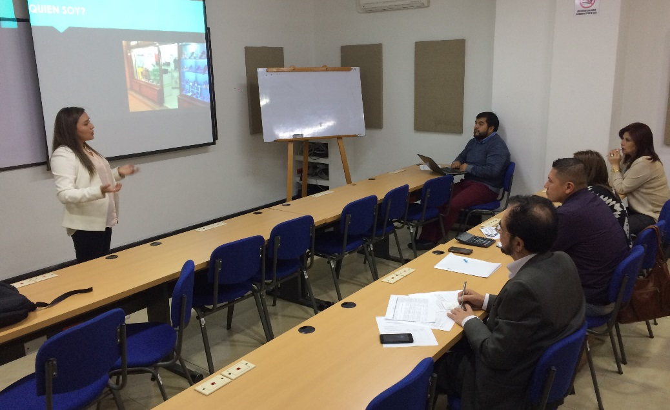
La Convocatoria cerrada del Fondo Emprender en convenio con la Alcaldía de Pasto por valor de 600 millones de pesos, actualmente se encuentra en su última etapa de selección, con la evaluación final de 15 propuestas emprendedoras que de las 54 propuestas presentadas en todo este proceso.
El proceso de evaluación de las propuestas estuvo a cargo de los evaluadores seleccionados por FONADE en virtud del contrato suscrito entre SENA y FONADE, donde se avaluó su viabilidad técnica, jurídica, generación y sostenibilidad de empleo productivo de manera directa, así como el empleo de nuevas tecnologías en el proceso creativo, productivo, y fortalecimiento de la identidad cultural de la región donde se ejecuta el proyecto, entre otros ítems tenidos en cuenta en este proceso.

Lizet Carolina, joven emprendedora finalista de este proceso de selección y quien por amigos se enteró de esta convocatoria aún emocionada y con un poco de nerviosismo ante su exposición con el jurado calificador expresó, “estamos muy contentos y tenemos muchas expectativas y esperanzas de que esto se nos dé para poder seguir creciendo y generando más empleo en nuestra empresa de la manos de la Alcaldía y el Sena”.
De la misma manera la señora Silvia Paz Yaqueno, emprendedora creadora de una empresa de confecciones de dotación empresarial antes presentar su propuesta ante el jurado manifestó, “nos sentimos muy contentos porque hemos mirado transparencia en la elección de esta propuestas, cuando hemos ido a la Alcaldía hemos encontrado gente muy amable, asesores muy dispuestos por darnos las indicaciones que hemos necesitado para sacar adelante nuestro emprendimiento”.
Por su parte Nelson Leiton Portilla, Secretario de Desarrollo Económico y Competitividad, informó que el equipo calificador de esta parte final de la convocatoria se encuentra conformado por un empresario, un emprendedor, personal de SENA así como cámara de Comercio de Pasto, siendo ellos los que entrarán a tomar una evaluación precisa de estos emprendimientos y determinar cuáles propuestas dispondrán de los recursos económicos de esta convocatoria. Explicó que “Antes que finalice el mes de agosto se dará a conocer cuáles de los 15 proyectos seleccionados en la etapa final de esta convocatoria serán los que accedan a estos recursos que en total suman 600 millones de pesos, así mismo se dará a conocer el monto asignado para cada proyecto”.
La Secretaría de Desarrollo Económico de Pasto, además informó que se espera que para el próximo año haya muchos más recursos para iniciar una nueva invitación, para que las propuestas de emprendimientos que no han sido seleccionados en la presente convocatoria y que se encuentren en estado de maduración puedan acceder a estos recursos.
Información: Secretario de Desarrollo Económico, Nelson Leiton Portilla. Celular: 3104056170
Somos constructores de paz

ARTICULACIÓN INSTITUCIONAL ES LA BASE PARA LOGRAR REDUCIR LOS EMBARAZOS EN ADOLESCENTES
Este 24 de agosto, se llevó a cabo el Comité Intersectorial municipal de prevención de embarazos en adolescentes, que tuvo como objetivo principal, articular a las diferentes instituciones que lo conforman, en torno a la planeación de la Semana Andina de prevención de embarazos en adolescentes, que se conmemora la última semana de septiembre, teniendo en cuenta que el 26 de ese mes, es el día internacional de esta misma conmemoración.
Asistieron 35 Instituciones, entre ellas, diferentes universidades, EPS, IPS, Instituto Colombiano de Bienestar Familiar, SENA, diferentes Secretarías y entidades de la Administración Municipal y representantes de los jóvenes, todos ellos expusieron sus planes, los cuales los trabajarán de forma conjunta con una fundación liderada por jóvenes, llamada “Suprice Citi”. También asistió como ente de control, el procurador de familia del Municipio.
El trabajo con jóvenes es muy importante, porque se ha demostrado que ellos prefieren recibir información y resolver sus inquietudes en cuanto a su sexualidad, desde su par, por ser un tema que aún es tabú; por eso se aunarán esfuerzos con el sector educativo y se priorizarán aquellas Instituciones que hayan presentado embarazos en adolescentes, para desarrollar las estrategias propuestas por cada Entidad.
Se espera que la articulación de acciones conjuntas, optimice tiempo y recursos para lograr reducir la incidencia de los embarazos en adolescentes en el municipio de Pasto.
Información: Secretaria de Salud Diana Paola Rosero. Celular: 3116145813 dianispao2@msn.com
Somos constructores de paz

EXITOSA ACOGIDA TUVO EL PROYECTO UN MILLÓN DE ÁRBOLES PARA LA VIDA, EN LOS PREMIOS LATINOAMÉRICA VERDE
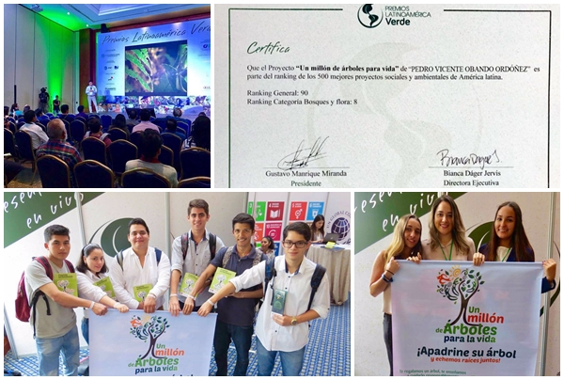
En el marco del evento Premios Latinoamérica Verde en su edición 2017 llevado a cabo en Guayaquil/ Ecuador, el Secretario de Gestión Ambiental Ing. Jairo Efrén Burbano Narváez, presentó el proyecto estratégico "Un Millón de Árboles Para la Vida", propuesta reconocida por la implementación de procesos de restauración ecológica, el mejoramiento de la oferta ambiental y la optimización de los servicios eco sistémicos, legitimando a la vez el compromiso del alcalde Pedro Vicente Obando Ordóñez, en la construcción del Nuevo Pacto con la Naturaleza.
Información: Secretario Gestión Ambiental Jairo Burbano Narváez. Celular: 3016250635 jabuisa@hotmail.com
Somos constructores de paz

ESTUDIANTES DE LA LÍNEA DE CONFECCIONES PRESENTAN UNIDADES DE NEGOCIO, CON EL FIN DE BUSCAR MICROFINANCIAMIENTO
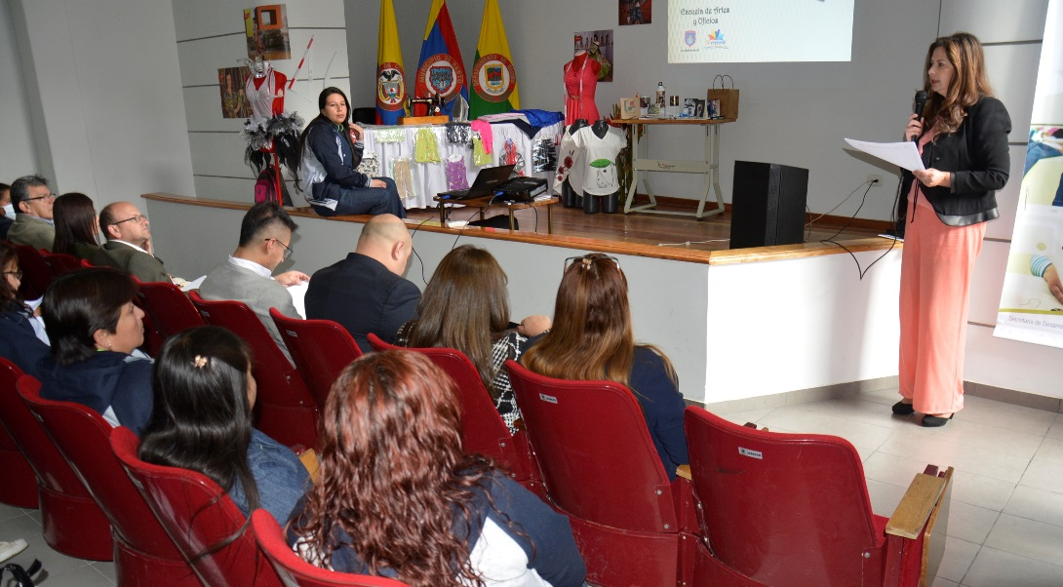
Estudiantes de la línea de confecciones de la Escuela de Artes y Oficios, presentaron a delegados de la Secretaría de Desarrollo Económico y Competitividad, las unidades de negocio que vienen liderando; con el fin de adquirir un microcrédito a través del programa se Emprende y el Banco de la Esperanza.
Para la selección de las unidades de negocio, los jurados evaluaron los siguientes criterios: descripción de la idea de negocio, productos y precios, propuesta de valor o innovación, recursos clave e ingresos, costos y gastos.
María Guadalupe Zambrano Coordinadora del Programa se Emprende, dio a conocer que para los microcréditos se asigna hasta un valor máximo de $3 millones, que les permitirá a los estudiantes de la línea de confección, poner en marcha sus iniciativas. “La línea de emprendimiento, está dirigido a egresados de la Escuela para que puedan crear sus negocios. Posterior a este proceso, los seleccionados deben reunir unos requisitos que se estipulan desde el Banco de la Esperanza”.
Viviana Enríquez Araujo, integrante de la unidad productiva Cloth Market, que se dedica al diseño de prendas para la mujer, dijo que la posibilidad de acceder a un microcrédito, garantiza crecimiento, desarrollo y nuevos mercados para quienes han decidido emprender. “La Escuela de Artes y Oficios, nos ha dado la posibilidad de fortalecer nuestra iniciativa, nos ha dado los conocimientos para ampliar la gama de productos. Agradecemos la oportunidad que nos brindan y esperamos se continúe con estas acciones, porque hay personas que de verdad lo necesitan”, puntualizó.
Información: Secretario de Desarrollo Económico, Nelson Leiton Portilla. Celular: 3104056170
Somos constructores de paz
ABIERTAS INSCRIPCIONES PARA LA ESCUELA DE FORMACIÓN EN INCIDENCIA, PARTICIPACIÓN POLÍTICA Y CONSTRUCCIÓN DE PAZ
La Oficina de Género de la Alcaldía de Pasto invita a organizaciones de mujeres y hombres, población afro, indígena, juventud, rural y urbana a inscribirse en la Escuela de Formación en la que encontrarán una oferta de temas dirigidos a la promoción, el desarrollo y el fortalecimiento del liderazgo y participación, la cual iniciará el miércoles 6 de septiembre, de este año.
La Escuela de Formación contará con algunas personalidades del municipio como orientadores, entre ellos, el Alcalde de Pasto, concejales, académicos y otros. La Escuela se desarrollará con una metodología presencial diurna, cada miércoles de 2:00 pm a 6:00 pm entre los meses de septiembre y noviembre; la asistencia será certificada por la dependencia.
Los requisitos para quienes estén interesados son: fotocopia de la cédula, carné sisben 1 y 2, y diligenciar el formato de inscripción que se entregará en la Oficina de Género, ubicada en la sede de San Andrés – Rumipamba, carrera 28 # 16 – 05.
Información: Jefa Oficina de Género, Karol Eliana Castro Botero. Celular: 3132943022
Somos constructores de paz

MUJERES ARTESANAS DE PASTO, YA PUEDEN INSCRIBIRSE PARA MUESTRA ARTESANAL Y GASTRONÓMICA
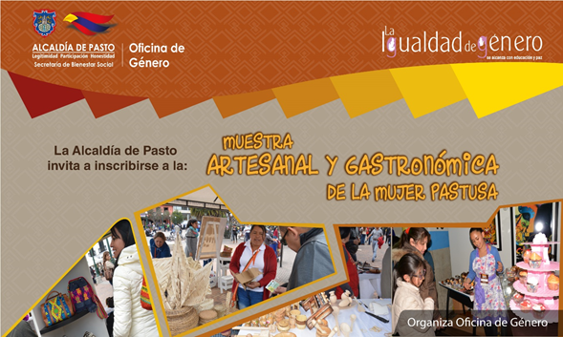
La oficina de Género de la Alcaldía de Pasto invita a las mujeres artesanas: madres cabeza de familia, mujeres víctimas de violencia y mujeres en condición de desplazamiento, de los sectores indígena, afro, rural, urbano y LBT, que están abiertas las inscripciones hasta el lunes 11 de septiembre, para participar en la “Muestra Artesanal y Gastronómica de la Mujer Pastusa”.
En la Muestra Artesanal que se llevará a cabo los días jueves 14 y viernes 15 de septiembre en la Plaza del Carnaval podrán participar mujeres con puntaje de SISBEN I y II, por lo tanto, al momento del registro deben presentar los siguientes documentos en la Oficina de Género, ubicada en la sede de San Andrés de la Alcaldía:
• Fotocopia de la cédula de ciudadanía
• Fotocopia carné de salud subsidiado
• Fotocopia del recibo de acueducto o energía.
A través de la muestra se contribuye a la generación y fortalecimiento de espacios de trabajo para las mujeres, como una estrategia para su independencia económica, como también para promocionar el talento y la mano de obra de este sector poblacional.
Información: Jefa Oficina de Género, Karol Eliana Castro Botero. Celular: 3132943022
Somos constructores de paz

MINISTERIO DEL INTERIOR SOCIALIZA LEY 1757 DE 2015 DE PARTICIPACIÓN CIUDADANA
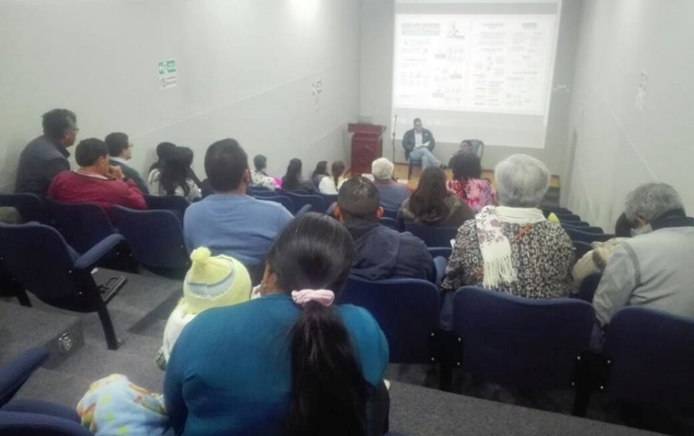
La Alcaldía de Pasto a través de la Sub-Secretaría de Participación de Desarrollo Comunitario con el acompañamiento del Ministerio del Interior, socializó la ley de Participación con el fin de generar espacios de una democracia participativa y representativa.
Con el acompañamiento técnico del Consejo Municipal de Participación Ciudadana, el delegado del Ministerio del Interior Marcos Antonio Pérez Jiménez socializó las implicaciones de esta instancia, la conformación del sistema y posteriormente la construcción de la política pública de la ciudad y adicionalmente resolvió dudas e inquietudes en torno al tema.
Al respecto Jiménez aseguró que el municipio de Pasto como líder de escenarios de participación donde se reconoce estas instancias por su conformación con incidencia territorial, también deben construir el sistema de intervención ciudadana el cual debe articular, generar y promover las herramientas que no delimiten este ejercicio y puedan ser gestionados recursos nacionales para un desarrollo integral y sustentable en la construcción de la política pública municipal.
Información: Subsecretario de Participación Ciudadana, Julio César Ramírez. Celular: 3173657343
Somos constructores de paz

CONTINÚA CON BÚSQUEDA DE FAMILIARES DE LA SEÑORA SANDRA SALAZAR
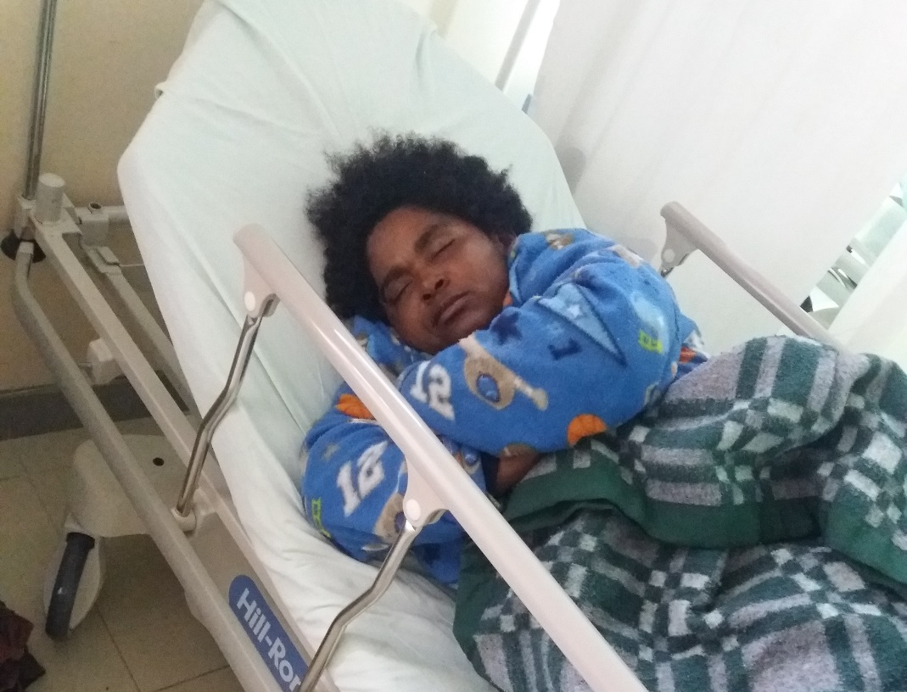
La Secretaría de Bienestar Social de la Alcaldía de Pasto, solicita la colaboración de la ciudadanía para lograr contactar a familiares de la señora SANDRA SALAZAR, persona de 46 años de edad, afrodescendiente, oriunda del municipio López de Micay departamento del Cauca y quien se encontraba como habitante de calle en el municipio de Pasto.
En el momento la señora se encuentra internada en el Hospital Perpetuo Socorro, en la ciudad de San Juan de Pasto.
Todas las informaciones son recibidas en los teléfonos: 3123233954- 3162956597-3225997909 o al 7234326 extensión 3016, de la Secretaría de Bienestar Social, de la Alcaldía de Pasto.
Información: Secretario de Bienestar Social, Arley Darío Bastidas Bilbao. Celular: 3188342107
Somos constructores de paz
PRIMER CENSO DE ARTISTAS Y ARTESANOS DEL MUNICIPIO DE PASTO

Con la aplicación de una encuesta, tipo censo, del 22 de agosto al 29 de septiembre, la Subsecretaría de Formación y Promoción de la Secretaría de Cultura, busca conocer de cerca las condiciones socioeconómicas de los artesanos y artistas (productores, cultores, intérpretes) del Municipio de Pasto, que dependen de los recursos económicos, que perciben de éstas actividades productivas, para su manutención y el de sus familias.
Los artistas y artesanos interesados en participar del censo, pueden inscribirse en la Pinacoteca Departamental (calle 19 con carrera 26 esquina), Biblioteca Pública Municipal de los Barrios Surorientales (Barrio el Tejar) o en el Centro Cultural Pandiaco (Secretaría de Cultura Municipal).
Los interesados deben sustentar una trayectoria y experiencia a través de certificaciones, evidencias documentales o patentes, físicas o digitales, refrendadas por una organización artística, económica, académica periodísticas, pública o privada; así mismo que demuestren su residencia en el Municipio de Pasto de 10 años en adelante.
La Subsecretaria de Formación y Promoción, Elizabeth Garzón, indicó que este censo permitirá visibilizar la situación socioeconómica actual de los artistas y artesanos en el Municipio y fortalecerá la identidad cultural, que contempla el Plan de Desarrollo 2016-2019 “Pasto Educado Constructor de Paz”.
Información: Secretaria de Cultura, José Ismael Aguirre Oliva, Teléfono 7226871.
Somos constructores de paz

ESTE 25 DE AGOSTO DE 2017 MUESTRA ARTESANAL CON LENA ARTESANÍAS
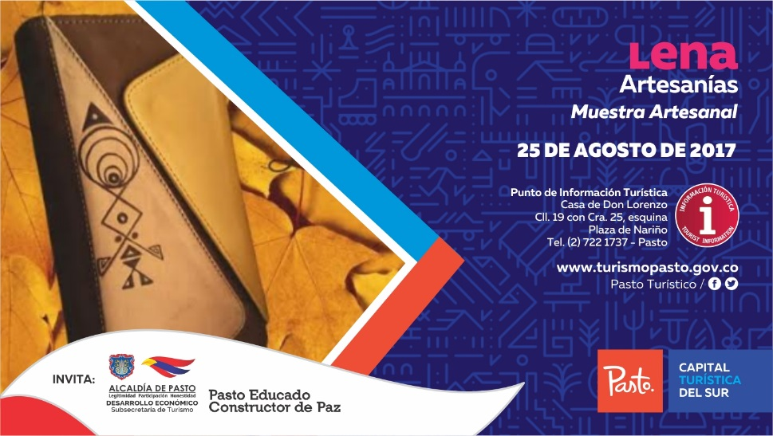
Este 25 de agosto de 2017 el Punto de Información Turística de Pasto, continúa con las muestras de nuestros artesanos Nariñenses, y para esta ocasión hace su presentación LENA ARTESANÍAS, productos elaborados en cuero, siendo nuestro principal objetivo poder impulsar los productos artesanales de nuestra región.
Esta empresa está dedicada a la artesanía en cuero, productos elaborados con materiales de primera calidad, donde se les identifica por sus diseños e innovaciones; creación de indumentarias entre las que sobresalen bolsos, billeteras y maletines.
Esta jornada permitirá a visitantes y turistas observar productos con altos estándares de calidad, confeccionados con materiales e insumos que garantizan su durabilidad y resistencia.
Información: Secretario de Desarrollo Económico, Nelson Leiton Portilla. Celular: 3104056170
Somos constructores de paz

ESTE 27 DE AGOSTO DE 2017 DIA DE LA FAMILIA PARROQUIAL, VEREDA ALIANZA EN EL CORREGIMIENTO DE BUESAQUILLO, CONCURSO DE COMETAS Y FESTIVAL GASTRONÓMICO
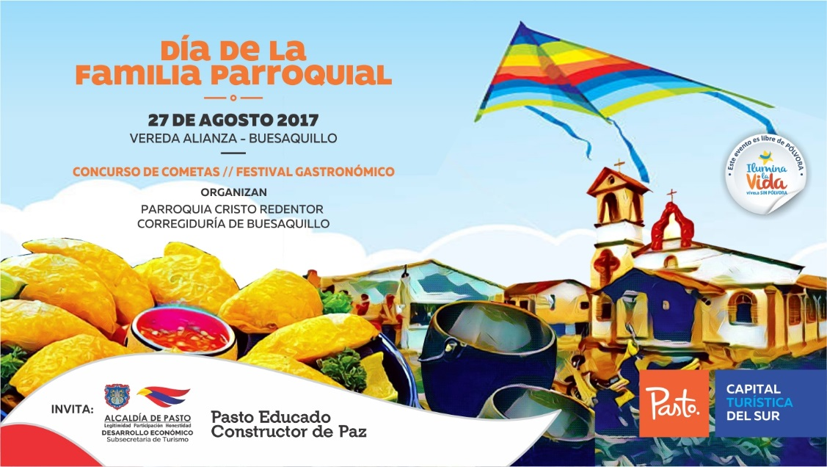
La vereda Alianza del corregimiento de Buesaquillo se visten de Festival, para la celebración del DÍA DE LA FAMILIA PARROQUIAL, donde se tendrán actividades culturales y lúdicas como lo es el concurso de cometas y festival gastronómico.
Actividad realizada con el fin de promocionar las visitas de sitios turísticos más importantes del área rural del municipio de Pasto, donde en esta ocasión tenemos al corregimiento de Buesaquillo para que la comunidad participen de todos los eventos a realizarse durante este festival, aquí se podrá recrearse de las diferentes actividades recreativas, lúdicas y deportivas, donde tanto niños y adultos podrán disfrutar de un espacio natural, sano y recreativo.
Sobre el desarrollo de estas jornadas los turistas pueden visitar la Vereda Alianza del corregimiento de Buesaquillo, deleitándose de platos típicos de nuestra región, actividades que tendrán su apoyo del Comité organizador por parte del corregidor de Buesaquillo, Policía Nacional y Alcaldía de Pasto.
Información: Secretario de Desarrollo Económico, Nelson Leiton Portilla. Celular: 3104056170
Somos constructores de paz
Oficina de Comunicación Social
Alcaldía de Pasto

